ГУАП

КАФЕДРА № 43

ОТЧЕТ   
ЗАЩИЩЕН С ОЦЕНКОЙ

ПРЕПОДАВАТЕЛЬ

|  |  |  |  |  |
| --- | --- | --- | --- | --- |
| Старший преподаватель |  |  |  | П.А.Степанов |
| должность, уч. степень, звание |  | подпись, дата |  | инициалы, фамилия |

|  |
| --- |
| ОТЧЕТ О ЛАБОРАТОРНОЙ РАБОТЕ №3 |
| «Разработка простого AJAX приложения Spring» |
| по курсу: Технологии разработки серверных информационных систем |
|  |
|  |

РАБОТУ ВЫПОЛНИЛ

|  |  |  |  |  |  |
| --- | --- | --- | --- | --- | --- |
| СТУДЕНТ ГР. № | 4831 |  | 03.10.2020 |  | К.А.Корнющенков |
|  |  |  | подпись, дата |  | инициалы, фамилия |

Санкт-Петербург 2020

1. **Цель работы**

Разработать простое AJAX приложения с использованием Spring

1. **Вариант задания**

Коллекционирование (нумизматика, филателия и пр).

1. **Код программы**

MainRestService

@RestController  
@RequestMapping("/public/rest/money")  
public class MainRestService {  
  
 @Autowired  
 private MoneyService moneyService;  
  
 @RequestMapping(value = "", method = RequestMethod.GET)  
 public ResponseEntity<Object> browse() {  
 return ResponseEntity.ok(moneyService.listAll());  
 }  
  
 @RequestMapping(value = "/{id}", method = RequestMethod.DELETE)  
 public void delete(@PathVariable("id") Integer id) {  
 moneyService.delete(id);  
 }  
  
 @RequestMapping(value = "/{name}/{price}/{count}", method = RequestMethod.POST)  
 public ResponseEntity<Object> add(@PathVariable("name") String name,  
 @PathVariable("price") Integer price,  
 @PathVariable("count") Integer count) {  
 return ResponseEntity.ok(moneyService.add(price, name, count));  
 }  
}

Money.js

var app = angular.module('money', []);  
  
app.controller("MoneyController", function ($scope, $http) {  
  
 //Get func  
 $scope.getMoney = function () {  
 $http.get('/public/rest/money').then($scope.successGetMoneyCallback, $scope.errorCallback);  
 };  
  
 $scope.successGetMoneyCallback = function (response) {  
 $scope.moneyList = response.data;  
 };  
  
 //Delete func  
 $scope.deleteMoney = function (id) {  
 $scope.deletedId = id;  
 $http.delete('/public/rest/money/' + id).then($scope.successDeleteMoneyCallback, $scope.errorCallback);  
 };  
  
 $scope.successDeleteMoneyCallback = function (response) {  
 for (var i = 0; i < $scope.moneyList.length; i++) {  
 var j = $scope.moneyList[i];  
 if (j.id === $scope.deletedId) {  
 $scope.moneyList.splice(i, 1);  
 break;  
 }  
 }  
 };  
  
 //Post func  
 $scope.addMoney = function (price,count,name) {  
 $http.post('/public/rest/money/' + name + "/" + price + "/" + count).then($scope.successAddMoneyCallback, $scope.errorCallback);  
 };  
  
 $scope.successAddMoneyCallback = function (response) {  
 $http.get('/public/rest/money/').then($scope.successGetMoneyCallback, $scope.errorCallback);  
 };  
  
 //Error callback  
 $scope.errorCallback = function (error) {  
 console.log(error);  
 };  
});

1. **Результаты работы программы**

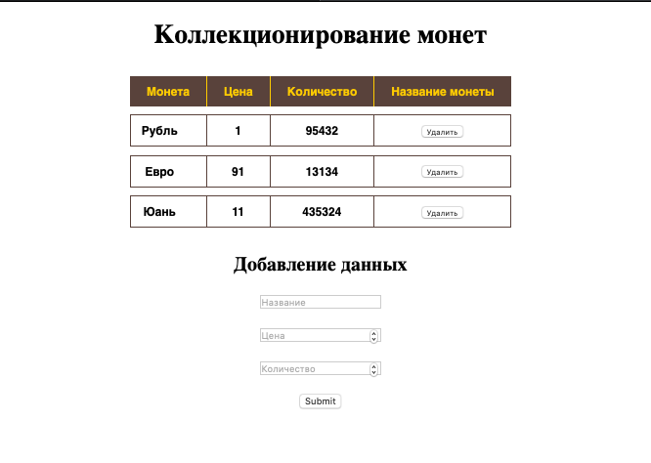

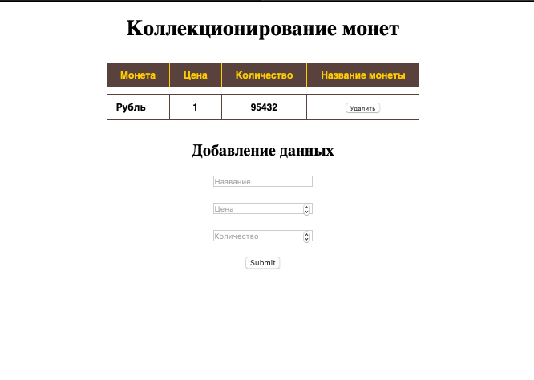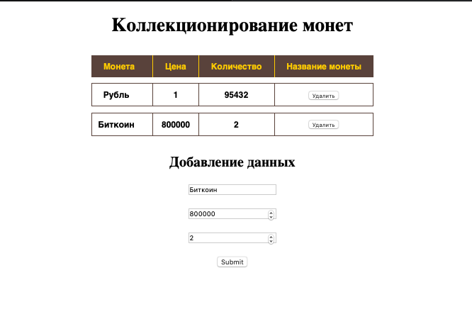

1. **Вывод**

В ходе выполнения лабораторной работы было написано простое веб-приложения с использованием AJAX.